Joker 프로젝트
모듈 구조 데이터 흐름
인게임 API 보고서
기술 아키텍처 및 실시간 통신 검토
작성 기준 | 2026년 9월 4일 | 문서 상태 | 검토 완료
분석 범위 | 프런트엔드 백엔드 데이터베이스 | 중점 영역 | 인게임 상태 머신 및 Socket API
코드 기준 | 현재 로컬 워킹트리 | 검증 | 백엔드 프런트엔드 테스트 및 빌드

현재 구현은 게임 규칙과 비밀 정보 경계가 명확하며 테스트 기반도 탄탄합니다. 운영 안정성을 위해 재접속 교착 방지와 종료 이벤트 동기화 보완을 최우선으로 권고합니다.

목차
1 요약
2 기술 구성과 실행 구조
3 전체 아키텍처
4 주요 데이터 저장소
5 주요 데이터 흐름
6 REST API 명세
7 Socket IO 공통 계약
8 인게임 Socket API 명세
9 종료와 전적 저장 흐름
10 재접속과 장애 처리
11 강점
12 위험과 개선 우선순위
13 검증 결과
14 주요 코드 위치

1 요약
이 프로젝트는 React 19/Vite 프런트엔드와 Express 5/Socket.IO 백엔드, MySQL/Sequelize 영속 계층으로 구성된 실시간 소셜 추리 게임이다. 일반 계정·프로필·친구·전적 조회는 REST API가 담당하고, 방 생성부터 게임 시작·낮 투표·재판·밤 행동·채팅·재접속까지의 실시간 흐름은 Socket.IO가 담당한다.
인게임의 핵심 설계는 다음과 같다.
• 백엔드 game-core/gameSession.js의 메모리 세션이 게임 규칙과 상태의 단일 진실 원천이다.
• socket/gameSession.js는 인증된 소켓 요청을 검증하고 core 함수를 호출한 뒤, ACK와 참가자별/전체 이벤트를 전달한다.
• 프런트엔드 Zustand ingameStore는 서버가 보낸 초기 상태, 이벤트, 재접속 스냅샷을 검증해 화면 상태로 투영한다.
• 비밀 정보는 뷰어별로 분리한다. 다른 참가자의 역할·투표 원문·밤 행동 대상은 공용 payload에 포함하지 않는다.
• 게임 종료 결과만 MySQL에 저장된다. 진행 중 방과 세션은 프로세스 메모리에만 존재한다.
현재 구현은 도메인 경계와 보안형 payload 설계가 비교적 명확하고 테스트 범위도 넓다. 반면 운영 관점에서는 단일 프로세스 메모리 의존, Socket 인증의 세션/밴 재검증 누락, 일부 재접속 교착 가능성, player_eliminated 프런트 미구독, fire-and-forget 전적 저장이 주요 위험이다.

2 기술 구성과 실행 구조
영역 | 주요 기술 | 역할
프런트엔드 | React 19, React Router 7, Zustand 5, Socket.IO Client 4, Framer Motion, Tailwind/Vite | 화면, 로컬 UI 상태, 실시간 이벤트 투영
백엔드 HTTP | Node.js, Express 5 | 인증·프로필·친구·전적 REST API
백엔드 실시간 | Socket.IO 4 | 접속 상태, 방/매칭, 인게임 이벤트
게임 규칙 | 순수 JavaScript 모듈 | 역할 배정, 상태 머신, 투표/밤 판정, 승리 조건
영속 계층 | Sequelize 6, MySQL 8.4 | 사용자, 세션, 친구, 통계, 종료 게임 기록
배포 | Docker Compose, Nginx 기반 프런트 이미지 | DB → 백엔드 → 프런트 순으로 구성

백엔드 기동 순서는 backend/index.js에서 환경변수 로드 → Sequelize 모델 초기화 → Express 미들웨어/라우터 결합 → HTTP 서버에 Socket.IO 부착 → DB sync({ force:false }) 성공 후 listen 순이다. DB 연결 또는 모델 초기화가 실패하면 HTTP 서버만 살아 있는 부분 기동을 허용하지 않고 프로세스를 종료한다.

3 전체 아키텍처
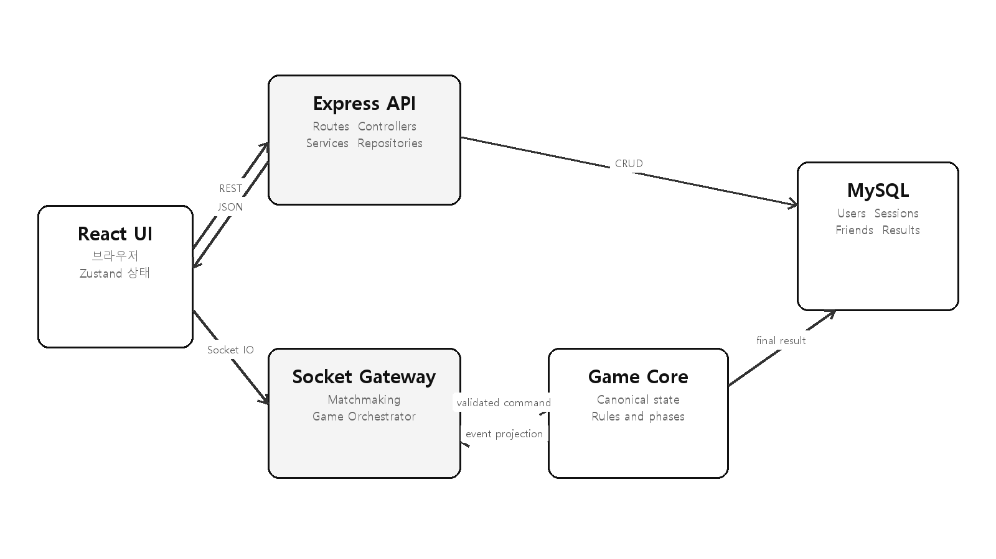
그림 1 전체 아키텍처

3 1 백엔드 모듈
경로 | 책임 | 주요 상태/의존성
backend/index.js | 애플리케이션 조립·기동 | Express, HTTP, Sequelize, Socket.IO
backend/routes/ | URL과 인증 미들웨어/컨트롤러 연결 | /auth, /user, /friends, /game
backend/controller/ | HTTP 입력/응답 경계 | 상태 코드, JSON 응답
backend/service/ | 인증·친구·presence·동시접속 업무 규칙 | 트랜잭션 조합, 정책
backend/repositories/ | Sequelize 쿼리와 영속 트랜잭션 | User, Friend, GameResult 모델
backend/models/ | DB 스키마와 관계 | 도메인별 재귀 로딩
backend/socket/socket.js | 소켓 인증·단일 접속·presence·하위 핸들러 등록 | onlineUsers: Map<uuid,socketId>
backend/socket/matchmaking.js | 빠른 매칭, 공개/코드 방, 준비, 게임 시작 | 방/큐 관련 메모리 Map
backend/socket/gameSession.js | 인게임 요청/ACK/방송, 타이머, 재접속 유예, 결과 저장 연결 | 턴·낮·유예 타이머 Map
backend/game-core/gameSession.js | 인게임 canonical 상태와 규칙 | 세션/플레이어 역매핑 Map
backend/game-core/roleComposition.js | AUTO/CUSTOM 역할 구성 검증·해석 | 역할 수 정책

백엔드는 전형적인 HTTP 계층 구조와 별도로 socket → game-core 경로를 둔다. 인게임에서는 서비스/리포지토리 계층을 매 이벤트마다 거치지 않고, 게임 core가 메모리 상태를 동기적으로 변경한다. DB는 게임 진행 중 상태가 아니라 종료 결과 저장에만 관여한다.

3 2 프런트엔드 모듈
경로 | 책임
frontend/src/app/ | Router와 앱 최상위 조립
frontend/src/shared/api/ | 쿠키 포함 REST fetch 래퍼
frontend/src/shared/socket/ | 현재 Socket.IO 인스턴스 싱글턴과 구독
frontend/src/shared/hooks/useSocket.js | 로그인 상태에 따른 소켓 생성·종료, 강제 로그아웃 처리
frontend/src/domains/auth/ | 로그인·회원가입·인증 상태
frontend/src/domains/lobby/ | 로비와 친구 목록
frontend/src/domains/game/mode/ | 게임 방식 선택, 공개방/초대코드 진입
frontend/src/domains/game/setup/ | 방 설정과 역할 구성 payload 생성
frontend/src/domains/game/matching/ | 대기방 roster, 준비, 방장, 시작
frontend/src/domains/game/ingame/ | 인게임 화면·상태·행동·실시간 동기화
frontend/src/domains/game/result/ | 전적 결과 화면
frontend/src/domains/user, settings, store | 계정, 설정, 상점 UI

3 3 프런트 인게임 내부 구조
하위 모듈 | 핵심 역할
pages/InGamePage.jsx | 보드, 채팅, 액션 패널, 타임바, 각종 오버레이 조합
components/board/ | 참가자 카드와 생존/연결 상태 표시
components/actions/ | 낮 투표·재판·밤 행동 컨트롤
components/chat/ | 낮 공개 채팅과 역할 채팅 UI
components/roleReveal, phaseEntrance, nightTurn | 역할/페이즈/턴 연출
hooks/useGameSessionSocketEvents.js | 전역 인게임 상태 변경 이벤트 구독
hooks/useInGame*Submit/Resolve.js | 각 요청의 ACK, timeout, stale 응답 방어
hooks/useInGameSessionSnapshotSync.js | 최초 진입·재연결 시 서버 스냅샷 복원
store/ingameStore.js | gameId, canonical UI state, 적용 액션
store/applySessionSnapshot.js | 스냅샷 검증·bootstrap·병합
utils/parse*, compute*, create*Controller | 외부 payload 정규화, 순수 상태 전이, 요청 세대 관리
constants/ | 역할 표시, 레이아웃, 이미지, 액션 문구

컴포넌트가 직접 서버 상태를 판단하기보다, 전용 훅과 순수 유틸이 payload를 검증하고 Zustand action이 원자적으로 반영한다. UI는 phase, dayPhase, self, players, nightTurnRole 등의 projection만 읽는다.

4 주요 데이터 저장소

4 1 서버 메모리
소유 모듈 | 저장소 | 의미
socket/socket.js | onlineUsers | 사용자별 canonical 소켓 ID
socket/matchmaking.js | matchmakingQueue | 빠른 매칭 대기열
〃 | gameRooms | 시작 전 대기방
〃 | playerRoom | 사용자 → 대기방 역매핑
〃 | pendingRoomTransitions | 방 생성/참가 중복 요청 잠금
〃 | pendingRoomRemovals | 대기방 재접속 유예
game-core/gameSession.js | gameSessions | 게임 ID → canonical GameSession
〃 | playerSession | 사용자 → 활성 게임 역매핑
〃 | roomGameSession | 방 → 활성 게임 역매핑
socket/gameSession.js | nightTurnRuns | 게임별 밤 역할 턴 타이머
〃 | dayPhaseRuns | 게임별 낮 토론/투표 타이머
〃 | disconnectGraceRuns | 게임·사용자별 재접속 유예

이 상태들은 Redis나 DB로 공유되지 않는다. 따라서 현재 구조는 백엔드 단일 인스턴스와 프로세스 수명 내 복구를 전제로 한다.

4 2 Game Session 핵심 필드
GameSession
├─ id, roomId, channelId, startedAt
├─ phase, dayIndex, dayPhase
├─ jokerCount, roleComposition, timerSettings
├─ players: Map<uuid, { uuid, nickname, role, alive, deathReason? }>
├─ roleRevealAcks: Set<uuid>
├─ nightActions: Map<uuid, targetUuid|null>
├─ nightResolution
├─ dayVoteReadyUuids: Set<uuid>
├─ dayVotes: Map<uuid, targetUuid|null>
├─ dayVoteRound, dayVoteExcludedUuids, dayVoteResolution
├─ tribunal: { defendantUuid, votes, resolved, ... } | null
├─ jokerChatRateLimit, dayChatRateLimit, deadChatRateLimit
├─ forfeitedUuids, detachedUuids
└─ winResult, endedAt
null 대상은 밤 행동의 SKIP 또는 낮 투표의 기권이다. 제출 완료 여부는 값이 아니라 Map.has(uuid)로 판정해 미제출과 명시적 기권을 구분한다.

4 3 MySQL 영속 데이터
도메인 | 테이블
사용자·인증 | users, user_sessions, user_bans, login_history, password_reset_tokens, account_find_requests
사용자 상태 | online_presence, user_stats
친구 | friend_requests, friendships
게임 | game_results, game_result_players, concurrent_snapshots
운영 | traffic_logs

게임 결과 저장은 game_results, game_result_players, user_stats를 하나의 DB 트랜잭션으로 처리한다. game_results.id PK가 중복 저장과 통계 이중 증가를 방지한다.

5 주요 데이터 흐름

5 1 인증과 소켓 연결
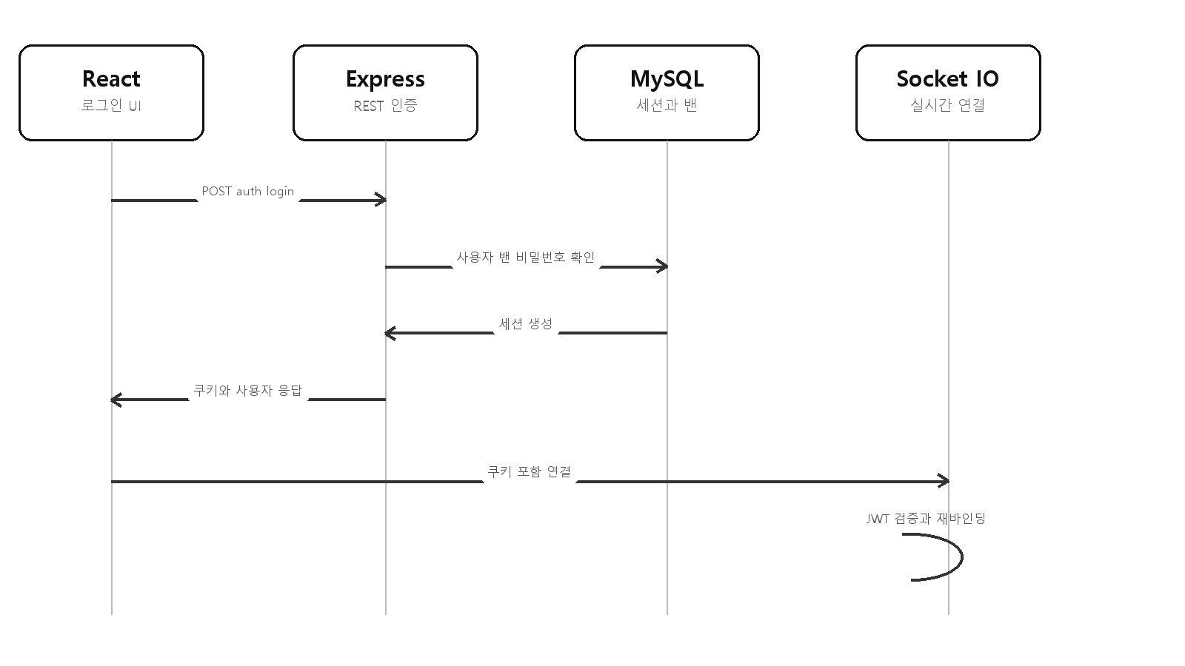
그림 2 인증과 소켓 연결 흐름
REST 인증은 JWT 서명뿐 아니라 user_sessions.is_online과 활성 밴을 매 요청마다 DB에서 검증한다. 반면 Socket.IO handshake는 현재 JWT 서명만 검증한다. 이 차이는 위험 항목에서 별도로 다룬다.

5 2 방 생성에서 게임 시작까지
1 설정 화면이 create_room payload를 만든다.
2 서버가 access type, 정원, 광대 수, 타이머, 역할 구성 값을 검증한다.
3 사용자 조회와 Socket.IO room 가입을 완료한 후에만 gameRooms/playerRoom을 커밋한다.
4 참여자는 set_ready로 본인의 준비 상태만 바꾼다.
5 방장이 start_game을 요청한다.
6 서버는 최소 인원·역할 구성·전원 준비·모든 참가자의 연결/room 가입을 사전 확인한다.
7 prepareGameSession으로 역할이 배정된 후보를 만들되 아직 registry를 변경하지 않는다.
8 각 참가자에게 보낼 개인화 game_started payload를 미리 생성한다.
9 commitGameSession 후 대기방 registry를 제거하고 각 참가자에게 자신의 역할만 포함된 payload를 보낸다.
초기 상태는 phase=ROLE_REVEAL, dayIndex=0이다.

5 3 인게임 상태 머신
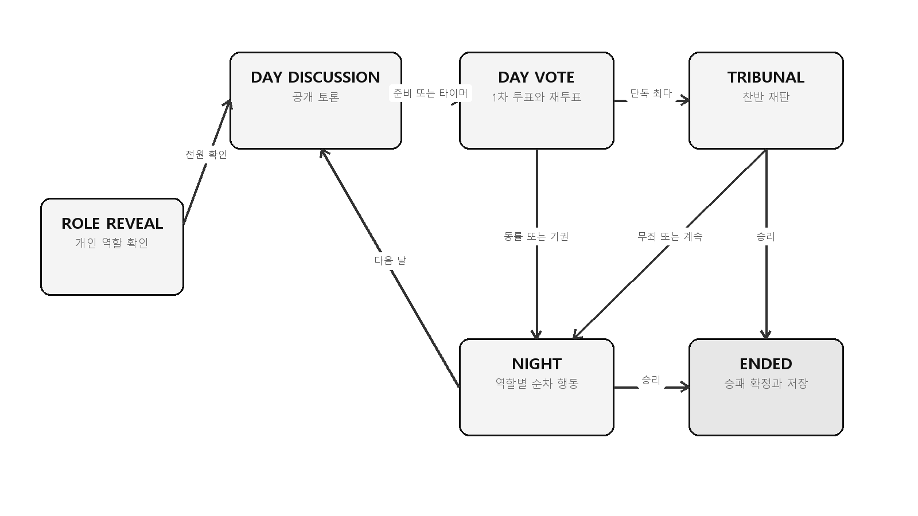
그림 3 인게임 상태 머신

역할 공개
• 참가자별 game_started.state.self에만 role, team, 필요 시 JOKER allies가 포함된다.
• 전원이 acknowledge_role_reveal을 완료하면 최초 낮으로 진입한다.
• 첫 진행 페이즈는 NIGHT가 아니라 DAY / DAY_DISCUSSION / dayIndex=1이다.

낮 토론과 투표
• 낮 진입 시 dayVoteReadyUuids, dayVotes, 라운드, 제외 후보가 초기화된다.
• 생존자 전원이 ready_for_day_vote를 보내거나 토론 시간이 만료되면 DAY_VOTE가 열린다.
• 투표 대상은 생존 참가자이며, 자기 자신과 재투표 제외 대상은 선택할 수 없다.
• 1라운드 공동 최다는 REVOTE; 동점자들은 2라운드 후보에서 제외된다.
• 2라운드 동률 또는 유효 표 없음은 재판 없이 NIGHT로 전이한다.
• 단독 최다 득표자는 TRIBUNAL 피고가 된다. 개별 ballot은 공개되지 않는다.

재판
• 피고를 제외한 생존 참가자가 GUILTY 또는 NOT_GUILTY를 제출한다.
• guilty > notGuilty일 때만 유죄이며, 동수는 무죄다.
• 유죄면 피고를 처형하고 역할을 executedRole로 공개한다.
• 승리 조건이 충족되지 않으면 같은 dayIndex의 NIGHT로 이동한다.

밤 행동
밤 턴 순서는 항상 JOKER → DOCTOR → GUARD → WITCH_HUNTER다. 해당 역할의 생존자가 없어도 턴 시작/종료 이벤트를 동일한 형태로 방송하고, 빈 역할 턴은 제한시간의 20~60% 무작위 지연 후 종료해 생존 정보를 타이밍으로 노출하지 않도록 한다.
역할 | 팀 | 사용 가능 시점 | 대상 | 복수 보유자 판정 | 결과
JOKER | JOKER | 모든 밤 | 생존자, 동료 선택은 성공 no-op | 최다득표, 동률이면 없음 | 암살
DOCTOR | CITIZEN | 모든 밤 | 생존자, 자기 자신 허용 | 만장일치 | 암살 보호
GUARD | CITIZEN | 모든 밤 | 생존자, 자기 자신 불가 | 만장일치 | 대상의 실제 역할 개인 확인
WITCH_HUNTER | CITIZEN | dayIndex >= 2 | 사망자 | 만장일치 | 대상의 실제 역할 개인 확인
CITIZEN | CITIZEN | 없음 | 없음 | 해당 없음 | 해당 없음

밤 판정 순서는 보호 대조 → 사망 확정 → 사망자의 잔여 행동 제거 → 승리 재평가다. 보호 성공 시 생존 JOKER에게만 {actionType:'ASSASSINATE', success:false}를 보내고 보호자/대상은 노출하지 않는다.

승리 조건
• 생존 JOKER가 0명이면 CITIZEN 승리.
• 생존 JOKER 수가 생존 비-JOKER 수 이상이면 JOKER 승리.
• 처형, 밤 사망, 재접속 유예 만료에 의한 사망 직후 동일한 조건을 재평가한다.

5 4 서버 프런트 상태 동기화
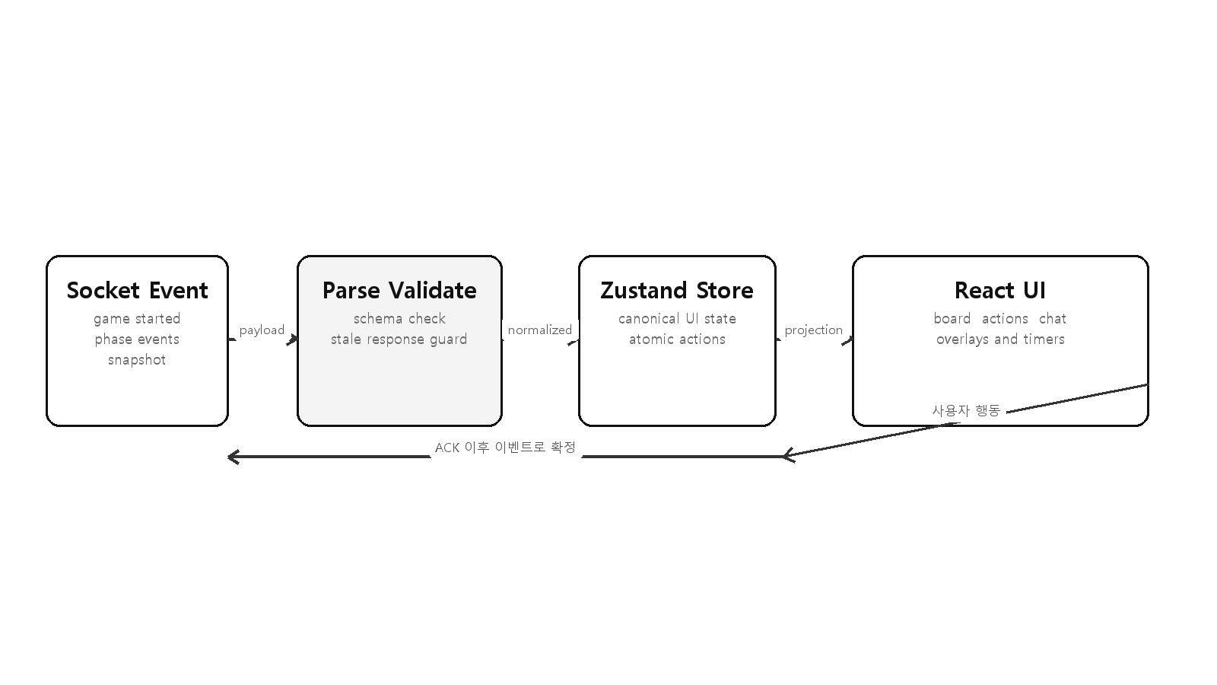
그림 4 서버와 프런트 상태 동기화
프런트는 이벤트가 도착할 때 캡처된 오래된 React 상태를 신뢰하지 않고, Zustand의 현재 gameId, dayIndex, roster를 다시 읽어 검증한다. 요청 훅도 socket 참조, gameId, dayIndex, 요청 세대를 비교해 늦은 ACK가 새 상태를 덮지 못하게 한다.

6 REST API 명세

6 1 공통 계약
• 기본 주소: 프런트의 VITE_API_BASE_URL; 백엔드 기본 포트는 4000.
• 인증: accessToken HttpOnly 쿠키.
• 쿠키: SameSite=Lax, production에서 Secure=true.
• JWT 만료: 1일.
• rememberMe=true: 쿠키 maxAge는 30일이지만 JWT는 1일이므로 실제 인증 지속 시간은 최대 1일이다.
• 보호 API는 JWT의 uuid, role, sessionId와 DB의 활성 세션/밴을 확인한다.
• 일반 성공 형태: { success: true, data?: ..., message?: string }.
• 일반 실패 형태: { success: false, message: string, error?: stack }; production에서는 error 생략.

6 2 엔드포인트
Method / Path | 인증 | 요청 | 성공 응답 요약 | 대표 실패
POST /auth/signup | X | {email,password,nickname} | 200, 회원가입 메시지 | 400 누락, 409 이메일/닉네임 중복
POST /auth/login | X | {email,password,rememberMe?} | 200, 쿠키 설정, {data:{user:{uuid,nickname,role}}} | 400, 401, 403 밴, 423 잠금
GET /auth/me | O | 없음 | {data:{uuid,role}} | 401, 403
POST /auth/logout | O | 없음 | DB 세션 offline, 쿠키 제거 | 401
GET /user/me/profile | O | 없음 | nickname, image, reputation, title, 전적 통계 | 404 사용자 없음
PATCH /user/me/nickname | O | {nickname} | 변경 메시지 | 400 빈 값, 409 중복
PATCH /user/me/password | O | {currentPassword,newPassword} | 변경 메시지 | 400, 401 현재 비밀번호 불일치
GET /friends | O | 없음 | 친구 배열 {id,name,profile,status,online,isFavorite} | 공통 오류
GET /friends/search?q=... | O | query q | 사용자 배열 {id,name,profile} | 빈 검색은 빈 배열
GET /friends/requests/incoming | O | 없음 | 요청 배열 {request_id,id,name,profile,message,created_at} | 공통 오류
POST /friends/requests | O | {receiverId} | 요청 전송 메시지 | 400 자기 자신/누락, 409 중복·이미 친구
PUT /friends/requests/:id/accept | O | path id | 수락 메시지, 상대에게 실시간 알림 | 400, 403, 404, 409
PUT /friends/requests/:id/decline | O | path id | 거절 메시지, 상대에게 실시간 알림 | 400, 403, 404, 409
GET /game/:gameId | O | path gameId | 종료 게임 헤더와 참가자 결과 | 400 빈 ID, 404 기록 없음

GET /game/:gameId의 data는 다음 필드를 가진다.
{
"game_id": "uuid",
"room_id": "uuid|null",
"winner": "CITIZEN|JOKER|NONE",
"win_reason": "ALL_JOKERS_ELIMINATED|JOKER_PARITY_REACHED|ABORTED|null",
"started_at": "datetime",
"ended_at": "datetime",
"day_index": 3,
"player_count": 8,
"settings": {},
"completed": true,
"players": [
{
"uuid": "uuid",
"nickname_snapshot": "name",
"role": "JOKER",
"team": "JOKER",
"won": true,
"is_alive": true,
"death_reason": null
}
]
}

7 Socket IO 공통 계약

7 1 연결과 신원
• 클라이언트는 withCredentials=true, WebSocket transport로 연결한다.
• handshake 쿠키의 accessToken JWT를 검증해 socket.data.user에 저장한다.
• 동일 uuid의 새 소켓이 연결되면 onlineUsers를 새 소켓으로 먼저 바꾼 후 기존 소켓에 force_disconnect를 전송하고 끊는다.
• 모든 주요 mutation은 onlineUsers.get(uuid) === socket.id인지 확인한다. 교체된 오래된 소켓은 STALE_SOCKET으로 거부한다.
• 요청 payload의 uuid, role, team, alive 등 권한 필드는 사용하지 않는다. 인증된 uuid와 canonical 세션만 신뢰한다.
• ACK 실패의 공통 형태는 {ok:false, code, message}다. registry 불일치 등 내부 코드는 외부에 INTERNAL_ERROR로 정규화한다.

7 2 매칭 대기방 이벤트
방향 | 이벤트 | payload | ACK/발행 결과
C→S | join_matchmaking | 없음 | 비활성 시 matchmaking_disabled; 활성 시 queued/found
C→S | leave_matchmaking | 없음 | ACK 없음
C→S | create_room | 방 설정 객체 | ACK {ok:true,room} 또는 {ok:false,code?,message}
C→S | get_public_rooms | {} | ACK {ok:true,rooms}
C→S | join_public_room | {roomId} | 성공 room_joined, 실패 room_join_failed
C→S | join_room_by_code | {roomCode,roomId?} | 성공 room_joined, 실패 room_join_failed
C→S | get_current_room | {} | ACK {ok:true,room:null|Room,pending?}
C→S | set_ready | {isReady:boolean} | ACK {ok:true,isReady,canStart}
C→S | start_game | {} | ACK {ok:true,gameId} 후 참가자별 game_started
C→S | leave_room | 없음 | player_left_room, 필요 시 host_changed
C→S | delete_room | 없음 | room_deleted
S→C | public_rooms_updated | {rooms:[...]} | 전체 소켓에 공개방 목록 갱신

방 설정 payload의 canonical 필드는 다음과 같다.
{
"accessType": "open|code",
"maxPlayers": 4,
"jokerCount": 1,
"lightsOut": false,
"soulBetting": false,
"dayDiscussionTime": 60,
"dayVoteTime": 60,
"nightActionTime": 60,
"roleNightActionTimes": {
"JOKER": 30,
"DOCTOR": 30,
"GUARD": 30,
"WITCH_HUNTER": 30
},
"voteReveal": false,
"roleCompositionMode": "auto|custom",
"roleCounts": {
"JOKER": 1,
"DOCTOR": 1,
"GUARD": 1,
"WITCH_HUNTER": 0
}
}
roleNightActionTimes는 선택이고, 값이 없는 역할은 nightActionTime으로 폴백한다. roleCounts는 CUSTOM에서만 허용되며 CITIZEN 수는 실제 시작 인원에서 파생한다. 특수 역할별 상한은 2명이다.

8 인게임 Socket API 명세

8 1 클라이언트 요청 이벤트
이벤트 | 요청 payload | 성공 ACK | 주요 상태 변화/실패
acknowledge_role_reveal | {gameId} | {ok:true} | 전원 확인 시 ROLE_REVEAL→DAY; INVALID_PHASE, NOT_IN_SESSION
ready_for_day_vote | {gameId} | {ok:true,readyCount,requiredCount} | 전원 준비 시 DAY_DISCUSSION→DAY_VOTE; ACTOR_NOT_ALIVE, INVALID_DAY_PHASE
submit_night_action | {gameId,targetId:string|null} | {ok:true} | 현재 역할 턴 행동 저장; NOT_YOUR_TURN, NOT_ELIGIBLE, 대상 오류
resolve_night | {gameId} | {ok:true} | 모든 행동 판정, 사망/승리/다음 낮 적용; ACTIONS_PENDING, NIGHT_ALREADY_RESOLVED
cast_day_vote | {gameId,targetId:string|null} | {ok:true} | 현재 라운드 표 저장/덮어쓰기; 기권은 null
resolve_day_vote | {gameId,dayIndex} | {ok:true,gameId,dayIndex,outcome,tribunalTargetUuid} | REVOTE, TRIBUNAL, NIGHT; 미완료면 ACTIONS_PENDING
cast_tribunal_vote | {gameId,dayIndex,vote:'GUILTY'|'NOT_GUILTY'} | {ok:true} | 피고 제외 생존자의 1회 투표
resolve_tribunal_vote | {gameId,dayIndex} | {ok:true,gameId,dayIndex,outcome,counts,executedUuid} | 모든 재판 표 판정; 미완료면 TRIBUNAL_VOTES_INCOMPLETE
submit_game_chat_message | {gameId,text} | {ok:true} | DAY 생존자 공개 채팅
submit_joker_chat_message | {gameId,text} | {ok:true} | NIGHT 역할 채팅 wire API; 현재 구현은 역할 채널로 일반화됨
get_session_snapshot | {gameId?} | {ok:true,...snapshot} | 현재 canonical 상태 복원; bootstrap 시 gameId 생략 가능
leave_game_session | {gameId} | {ok:true} | 진행 중 게임은 중단·정리, 종료 게임은 참가자 detach

참고로 프런트는 cast_day_vote에 dayIndex도 보내지만 현재 서버 핸들러/core는 이 필드를 읽지 않는다. 실제 서버 계약은 위 표처럼 gameId와 targetId다.

8 2 서버 발행 이벤트
이벤트 | 대상 | payload 핵심
game_started | 참가자별 개별 | {gameId,state:{id,phase,dayIndex,players,self}}
game_phase_changed | 세션 전체 | {gameId,phase,dayIndex}
day_phase_changed | 세션 전체 | {gameId,dayIndex,dayPhase,round}
night_turn_started | 세션 전체 | {gameId,dayIndex,role,deadline}
night_turn_ended | 세션 전체 | {gameId,dayIndex,role}
day_vote_resolved | 참가자 개별 전달 | {gameId,dayIndex,phase,round,outcome,tribunalTargetUuid,publicVoteCount,publicAbstainCount,revoteExcludedUuids}
tribunal_vote_resolved | 참가자 개별 전달 | {gameId,dayIndex,phase,defendantUuid,outcome,counts,executedUuid,executedRole} + 종료 시 terminal 필드
night_actions_resolved | 참가자 개별 전달 | {gameId,dayIndex}
night_action_result | 해당 역할 본인만 | {gameId,dayIndex,actionType,...privateResult}
night_result_applied | 참가자 개별 전달 | {gameId,phase,dayIndex,players:[{uuid,alive}],victimUuid,deathReveals} + 종료 시 terminal 필드
player_eliminated | 세션 전체 | 재접속 유예 만료 사망과 roster; 종료 시 terminal 필드
day_chat_message_received | DAY 채널 수신자 | {gameId,messageId,senderUuid,nickname,text,sentAt,dayIndex}
joker_chat_message | 같은 역할 채널 수신자 | {gameId,senderUuid,text,messageId,sentAt}
game_ended | 세션 전체 | {gameId,reason}; 명시적 종료/정리 경로

outcome 열거값은 낮 투표에서 REVOTE | TRIBUNAL | TIE | ABSTAINED, 재판에서 GUILTY | NOT_GUILTY다.

8 3 game started 비밀 정보 계약
{
"gameId": "game-uuid",
"state": {
"id": "game-uuid",
"phase": "ROLE_REVEAL",
"dayIndex": 0,
"players": [
{ "uuid": "p1", "nickname": "A", "themeIndex": 3 }
],
"self": {
"uuid": "p1",
"nickname": "A",
"role": "JOKER",
"team": "JOKER",
"allies": ["p2"]
}
}
}
• players[]에는 role/team이 없다.
• self.allies는 JOKER에게만 존재하고 다른 JOKER uuid만 포함한다.
• 참가자 색상 themeIndex는 gameId에서 결정적으로 생성돼 모든 뷰어에게 일치한다.

8 4 세션 스냅샷 계약
{
"ok": true,
"gameId": "game-uuid",
"phase": "DAY",
"dayIndex": 2,
"dayPhase": "DAY_VOTE",
"players": [
{
"uuid": "p1",
"nickname": "A",
"isAlive": true,
"themeIndex": 3,
"isConnected": true
}
],
"self": {
"uuid": "p1",
"nickname": "A",
"role": "CITIZEN",
"team": "CITIZEN",
"hasActedThisPhase": false
},
"nightResult": {
"dayIndex": 2,
"victimUuid": "p4|null",
"deathReveals": [{ "victimUuid": "p4", "source": "JOKER" }]
},
"dayVoteResolution": {
"round": 1,
"outcome": "REVOTE",
"tribunalTargetUuid": null,
"publicVoteCount": 6,
"publicAbstainCount": 0,
"revoteExcludedUuids": ["p2", "p3"]
},
"tribunal": {
"defendantUuid": "p2",
"resolved": false
},
"winResult": {
"winner": "CITIZEN"
}
}
dayPhase, nightResult, dayVoteResolution, tribunal, winResult는 현재 상태에 따라 선택적으로 존재한다. 스냅샷은 타 참가자의 역할, 투표 원문, 밤 행동 원문을 포함하지 않는다.

8 5 채팅 정책
• 최대 150 JavaScript code unit.
• 채널별 최소 전송 간격 500ms.
• CRLF/CR은 LF로 정규화하고 앞뒤 공백을 제거한다.
• C0/C1 제어문자, DEL, bidi 제어문자를 거부한다.
• DAY 공개 채팅은 생존자만 발행할 수 있지만 사망자도 수신한다.
• NIGHT에는 공개 채팅을 허용하지 않는다.
• 역할 채팅은 같은 역할 수신자에게만 전달하며, JOKER 사망자는 JOKER 채널 수신을 유지한다.
• 메시지 ID와 발송 시각은 서버가 생성한다.
• 채팅 내용은 DB에 저장하지 않는다.

9 종료와 전적 저장 흐름
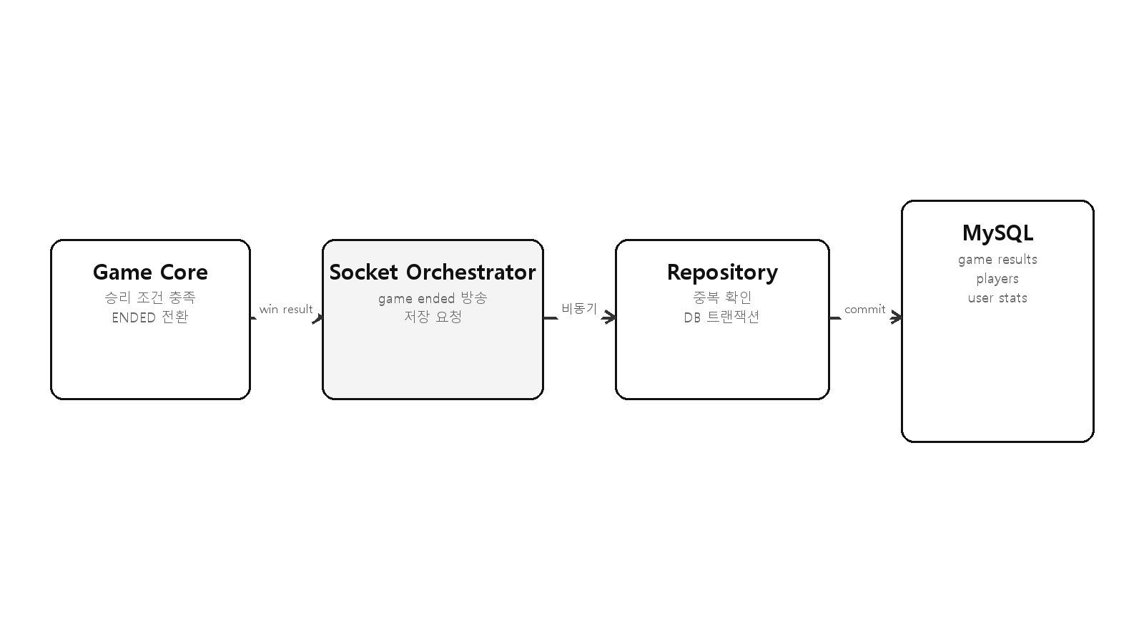
그림 5 종료 결과 저장 흐름
정상 승패 확정은 winner=CITIZEN|JOKER, completed=true로 저장한다. 명시적 이탈로 중단된 게임은 winner=NONE, win_reason=ABORTED, completed=false다. 참가자별 death_reason은 ASSASSINATION | EXECUTION | DISCONNECT | null이다.

10 재접속과 장애 처리

10 1 서버 측
• 소켓 재연결 시 활성 대기방과 GameSession channel을 재가입한다.
• 대기방 disconnect는 기본 15초 동안 제거를 유예한다.
• 진행 중 GameSession disconnect는 즉시 게임을 끝내지 않고 사용자별 유예를 둔다.
• 자신의 NIGHT 턴 중 disconnect면 이미 방송된 턴 deadline까지만 기다린다.
• 그 외에는 끊긴 top-level phase가 바뀌는 경계에서 유예를 만료해 해당 참가자를 사망 처리한다.
• 유예 만료 전에 스냅샷 요청/재연결이 확인되면 타이머를 취소한다.
• 유예 만료로 배제된 사용자는 같은 uuid로 다시 접속해도 해당 세션에 복귀할 수 없다.

10 2 프런트 측
• 새로고침으로 Zustand가 비어 있으면 /ingame 마운트 후 get_session_snapshot을 gameId 없이 요청해 bootstrap할 수 있다.
• 연결된 상태에서 진입하거나 재연결되면 세대당 한 번 스냅샷을 요청한다.
• 다만 현재 전역 disconnect 핸들러는 인게임 store를 즉시 비우고 /multiplay로 이동한다. 일시적 네트워크 단절에서 서버 유예를 활용한 동일 화면 자동 복귀와는 동작이 충돌한다.

11 강점
1 게임 규칙과 전송 계층의 분리
game-core가 Socket.IO 객체를 모르고, socket 계층은 역할/승리 규칙을 중복 구현하지 않는다.
2 prepare → commit 신뢰 경계
밤 판정, 낮 투표, 재판, 채팅에서 검증과 mutation을 분리하고 commit 직전에 canonical 상태를 재확인한다.
3 비밀 정보 최소화
참가자별 초기 payload, 개인 밤 결과, 공개 집계 payload가 분리되어 원시 ballot과 다른 역할 정보가 공용 이벤트에 섞이지 않는다.
4 stale 이벤트 방어
canonical socket ID, gameId/dayIndex 비교, 요청 generation, Zustand 참조 보존 no-op을 여러 층에서 적용한다.
5 멱등성과 원자성 고려
중복 준비/확인, 결과 DB 저장, 방 생성의 부분 실패, 타이머 지연 도착을 방어한다.
6 폭넓은 자동 테스트
규칙, payload 비밀성, 타이머, 재접속, DB 트랜잭션, 프런트 파서를 세밀하게 검증한다.

12 위험과 개선 우선순위

P0 진행 종료 상태 유실 가능성

12 1 player eliminated 를 프런트에서 구독하지 않음
서버는 재접속 유예 만료 사망을 player_eliminated로 방송하지만, useGameSessionSocketEvents에는 이 이벤트의 리스너가 없다. 그 결과 다른 참가자의 disconnect 사망이 즉시 UI roster에 반영되지 않으며, 그 사망이 승리 조건을 만족시켜 세션이 ENDED가 된 경우에도 프런트가 종료 상태를 놓칠 수 있다.
추가로 이 이벤트의 players 필드는 비종료 시 {uuid,alive}, 종료 시 terminal 필드 병합으로 {uuid,isAlive}가 되어 형태가 달라진다.
권고:
• payload 필드를 하나의 형태(isAlive 권장)로 통일한다.
• 프런트 parser와 Zustand action을 추가한다.
• disconnect 사망으로 승리 확정되는 통합 테스트를 추가한다.

12 2 ROLE REVEAL TRIBUNAL 재접속 교착 가능성
서버는 자신의 NIGHT 턴이 아닌 disconnect를 “다음 top-level phase 경계”까지 유예한다. 그러나 다음 phase로 가기 위해 해당 참가자의 입력이 필요한 구간이 있다.
• ROLE_REVEAL: 전원 ACK가 필요하지만 disconnect 참가자는 ACK할 수 없다.
• TRIBUNAL: 피고가 아닌 생존자 전원의 투표가 필요하며 재판 타이머가 없다.
두 경우 phase 경계가 생기지 않아 유예 만료도 일어나지 않는 순환 대기가 가능하다.
권고:
• ROLE_REVEAL과 TRIBUNAL에 명시적 deadline을 둔다.
• 만료 시 미응답자를 기권/배제한 뒤 canonical 경로로 전이한다.
• “disconnect → 미복귀 → 자동 진행” 시나리오를 end-to-end 테스트한다.

P1 인증 운영 안정성

12 3 Socket handshake가 DB 세션과 밴을 검증하지 않음
REST verifyToken은 user_sessions.is_online과 활성 밴을 조회하지만 authenticateSocket은 JWT 서명만 검증한다. 로그아웃되거나 다른 로그인으로 무효화된 세션, 로그인 후 밴 처리된 계정의 토큰이 만료 전까지 새 Socket 연결에 사용될 수 있다.
권고:
• Socket middleware에서도 sessionId + uuid 활성 세션과 밴을 검증한다.
• 장기 연결 중 밴/로그아웃 적용 정책도 정의하고 강제 disconnect 수단을 둔다.

12 4 진행 상태가 단일 프로세스 메모리에만 존재
백엔드 재시작 시 대기방·게임·타이머가 모두 사라지고, 여러 인스턴스를 띄우면 각 인스턴스가 서로 다른 상태를 보게 된다. Socket.IO Redis adapter만 추가해도 core registry는 여전히 분리되므로 충분하지 않다.
권고:
• 당장은 단일 replica와 sticky session을 운영 제약으로 명시한다.
• 이후 GameSession event log/snapshot, 분산 lock/actor ownership, Socket.IO adapter를 함께 설계한다.

12 5 전적 저장이 fire and forget이며 재시도 없음
종료 이벤트를 막지 않는 장점이 있지만 DB 일시 장애 시 로그만 남고 결과가 영구 유실될 수 있다. 종료 직후 GET /game/:gameId가 저장 완료 전 호출되어 일시적으로 404가 될 가능성도 있다.
권고:
• outbox/queue 또는 로컬 durable retry를 도입한다.
• 결과 화면은 저장 완료 이벤트를 받거나 제한된 재시도 정책을 사용한다.

12 6 mutation 요청의 phase generation 결합이 일부 부족
resolve_day_vote와 재판 이벤트는 dayIndex를 검증하지만, 다음 이벤트들은 현재 phase/round 식별자를 요청 계약에 포함하지 않거나 서버가 무시한다.
• cast_day_vote: 프런트는 dayIndex를 보내지만 서버는 읽지 않으며 round도 없다.
• ready_for_day_vote: dayIndex가 없다.
• submit_night_action, resolve_night: dayIndex가 없다.
canonical phase 검사는 있으나, 이전 낮/라운드/밤의 늦은 재전송이 우연히 같은 종류의 다음 phase에 도착하면 현재 상태에 적용될 여지가 있다.
권고:
• 모든 mutation에 gameId + dayIndex + phase/round 또는 phaseVersion을 요구한다.
• core가 해당 generation을 검증한 후에만 Map을 변경하도록 통일한다.

P2 제품 동작 유지보수

12 7 프런트 disconnect 처리와 서버 재접속 유예 정책 불일치
프런트는 인게임 중 소켓이 끊기면 즉시 store를 비우고 /multiplay로 이동한다. 서버는 사용자를 활성 게임에 유지하므로 새 방 참가도 ALREADY_IN_GAME으로 거부될 수 있다. 새로고침 bootstrap 경로는 있지만 일반적인 일시 단절 UX는 복귀보다 이탈에 가깝다.
권고:
• disconnect 시 화면을 유지하고 “재연결 중” 상태를 표시한다.
• 재연결/스냅샷 성공 시 복원하고, FORFEITED_FROM_SESSION 또는 명시적 timeout일 때만 로비로 이동한다.

12 8 rememberMe 계약 불일치
rememberMe 쿠키는 30일 보존되지만 내부 JWT는 1일 후 만료된다. 사용자 기대와 실제 로그인 지속 시간이 다르다.
권고: refresh token/세션 갱신을 도입하거나 쿠키 maxAge와 JWT 만료를 동일하게 맞추고 UI 문구를 일치시킨다.

12 9 인게임 사용자 문구의 문자 깨짐
useInGameActionPanel.js 일부 주석과 오류 문구가 mojibake 상태다. 특히 낮 투표 판정 연결/timeout 오류가 실제 사용자에게 깨진 문자열로 표시될 수 있다.
권고: UTF-8 원문을 복구하고 기존 check:utf8가 “유효한 UTF-8로 인코딩된 mojibake”도 탐지할 수 있도록 대표 문구 테스트를 추가한다.

12 10 소스 주석과 현재 구현의 불일치
일부 주석은 “인게임 실시간 갱신 훅 미구현”, “ROLE_REVEAL→NIGHT” 등 과거 상태를 설명하지만 실제 구현은 실시간 갱신이 존재하고 최초 전이는 DAY다. 코드 이해 시 오판 위험이 있다.
권고: 상태 머신 다이어그램을 canonical 문서로 두고 관련 주석을 정리한다.

12 11 프런트 번들 크기
프로덕션 빌드는 성공했으나 단일 JS 번들이 약 735.5KB( gzip 약 221.6KB)로 Vite 500KB 경고를 넘는다.
권고: 라우트 단위 lazy/dynamic import, 대형 에셋/라이브러리 분리, bundle analyzer로 상위 모듈을 확인한다.

13 검증 결과
분석 시점의 현재 워킹트리에서 다음 검증을 수행했다.
검증 | 결과
코드베이스 지식 그래프 | ready, 2,990 nodes / 4,537 edges
백엔드 npm test | 953/953 통과, 실패 0
프런트엔드 npm test | 837/837 통과, 실패 0
프런트엔드 npm run build | 성공, 833 modules transformed
빌드 경고 | JS chunk 735.54KB로 500KB 기준 초과

테스트 통과는 현재 명시된 단위/통합 계약이 유지됨을 뜻한다. 12장의 위험 중 일부는 테스트가 의도적으로 현재 동작을 고정하고 있거나, 아직 end-to-end 소비자 연결을 검증하지 않아 통과와 동시에 존재할 수 있다.

14 주요 코드 위치
주제 | 파일
서버 진입점 | backend/index.js
Socket 연결·인증 | backend/socket/socket.js
대기방/게임 시작 | backend/socket/matchmaking.js
인게임 Socket 계약 | backend/socket/gameSession.js
인게임 규칙/상태 머신 | backend/game-core/gameSession.js
역할 구성 | backend/game-core/roleComposition.js
전적 저장 | backend/repositories/gameResult.repositories.js
인게임 화면 조립 | frontend/src/domains/game/ingame/pages/InGamePage.jsx
프런트 canonical store | frontend/src/domains/game/ingame/store/ingameStore.js
스냅샷 복원 | frontend/src/domains/game/ingame/store/applySessionSnapshot.js
실시간 이벤트 투영 | frontend/src/domains/game/ingame/hooks/useGameSessionSocketEvents.js
인게임 액션 orchestration | frontend/src/domains/game/ingame/hooks/useInGameActionPanel.js
재접속 스냅샷 | frontend/src/domains/game/ingame/hooks/useInGameSessionSnapshotSync.js

결론적으로 현재 코드는 단일 서버 인스턴스에서 동작하는 서버 권위형 실시간 게임으로 구조가 잘 잡혀 있다. 다음 개발 우선순위는 기능 추가보다 player_eliminated 소비 연결, ROLE_REVEAL/TRIBUNAL timeout, Socket 세션 재검증의 세 항목을 먼저 닫는 것이 합리적이다. 이 세 가지는 각각 상태 일관성, 게임 진행 가능성, 인증 경계를 직접 좌우한다.

